a energia
A energia tem uma longa história. Começando por antes que as pessoas tivessem inventado a escrita, descobriu-se que o fogo era bom para cozinhar, aquecer e assustar os animais selvagens. O fogo foi a primeira grande invenção de energia da civilização e a madeira foi o principal combustível durante muito tempo.

Questão 1
O homem inventou o fogo para utilizá-lo como energia para cozinhar, aquecer e assustar os animais selvagens.
( ) verdadeiro ( ) falso
Explique por que considerou falso ou por que considerou verdadeiro.
_________________________________________________________________________________________________________________________________________________________________________________________________________________________________________________________________________________________________________________________________________________________

Questão 2
O trecho a seguir é uma conversa entre dois amigos sobre a energia.
Leia o trecho, copie nas linhas abaixo, utilizando letra manuscrita (letra de mão), sinais de pontuação e as maiúsculas que considerar necessário.

AENERGIAÉESSENCIALPARAAVIDAOFLUXODEENERGIAMAISFUNDAMENTALPARA
CRIATURASVIVASÉAENERGIADALUZSOLAR
_____________________________________________________________________________________________________________________________________________________________________________________________________________________________________________________________________________________________________________________________________________________
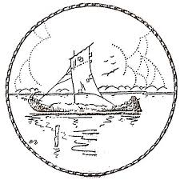
Milhares de anos atrás, os seres humanos também aprenderam a usar o vento como fonte de energia. Por volta de 1200 a.C., na Polinésia, as pessoas aprenderam a usar essa energia eólica (dos ventos) como uma força propulsora para seus barcos usando uma vela.
Questão 3
Este texto
(A) apresenta informações só a respeito do Sol.
(B) explica cientificamente a energia eólica.
(C) indica os tipos de energia para mover um barco.
(D) informa só a respeito do vento.

Justificativa: __________________________________________________________
_____________________________________________________________________
_____________________________________________________________________

Questão 4
No trecho “...”as pessoas aprenderam a usar essa energia eólica (dos ventos) como uma força propulsora para seus barcos usando uma vela”, a palavra seus diz respeito
(A) à energia eólica.
(B) à força propulsora.
(C) aos ventos.
(D) às pessoas.

Copie a frase substituindo a palavra pela expressão escolhida.
___________________________________________________________________________________________________________________________________________________________________________________________________________

Questão 5
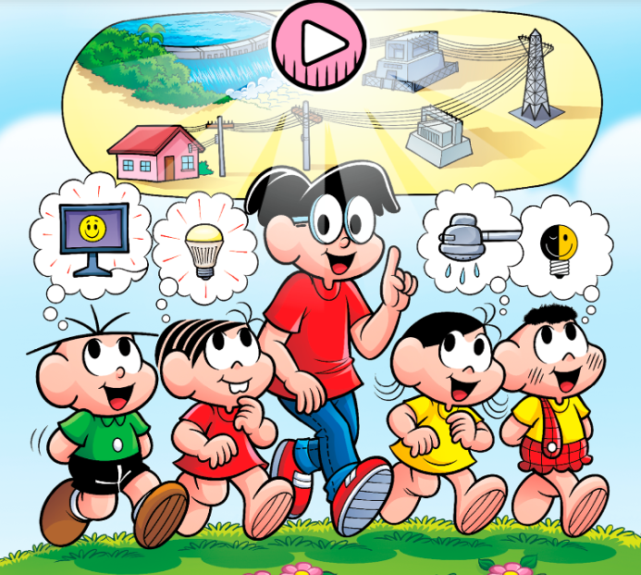
O que cada personagem estaria falando? Escreva as suas falas.
Cebolinha: _________________________________________________________
________________________________________________________________
Mônica: __________________________________________________________
_________________________________________________________________
Magali: ___________________________________________________________
_________________________________________________________________
Cascão: ___________________________________________________________
_________________________________________________________________

